Конкурсные дни номинантов «Воспитатель года -2016»
С 14 по 16 марта четыре воспитателя системы дошкольного образования Усть-Цилемского района приняли участие в муниципальном конкурсе профессионального мастерства «Педагог года-2016» в номинации «Воспитатель года - 2016». В ходе конкурса воспитатели пробовали свои силы в самых разных испытаниях: проводили открытые мероприятия с детьми, методическое объединение, беседу с родителями, мастер-класс с коллегами. Оценивало конкурсантов компетентное жюри по номинациям в составе: Носова Людмила Александровна, главный эксперт отдела методической работы управления образования администрации МО МР «Усть-Цилемский» (председатель жюри), Чупрова Милитина Ивановна, заведующий МБДОУ «Детский сад № 20» с. Трусово; Федоркова Любовь Иосифовна, заведующий МБДОУ «Детский сад № 9» д. Чукчино.
На высоком профессиональном уровне были проведены открытые мероприятия наших конкурсантов. Молькова А.Н., воспитатель МБДОУ «Детский сад № 3»с. Усть-Цильма организовала путешествие с детьми младшей группы в весенний лес, Чуркина Н.И., воспитатель МБДОУ «Детский сад № 3»с. Усть-Цильма рассказала своим подопечным, воспитанникам 2 группы, об электричестве, Киселёва В.А., воспитатель МБДОУ «Детский сад № 14» с. Замежная отправилась с детьми средней 4 группы в морское путешествие, в котором они многое узнали про море и научились рисовать его нетрадиционным способом, Ермолина О.И., воспитатель МБДОУ «Детский сад № 10» с. Коровий Ручей с детьми 6 группы отправилась на рыбалки на берег реки Печоры. Далее участницы анализировали свои открытые занятия и провели «Беседу с родителями». Тема беседы была определена заранее - «Безопасность детей в наших руках». Для оценивания данного конкурсного испытания были приглашены в жюри родители - Куцепова К.Н., учитель МБОУ «Кадетская СОШ» с. Коровий Ручей, Канева Е.Е., специалист отдела социальной помощи семье и детям. Участницы преподнесли родителям актуальные темы «Пожарная безопасность детей», «Мультфильмы так ли они безопасны?», «Безопасность детей забота общая», «Почему дети едят снег?». Мероприятие прошло при активном участии родителей, так как темы, затронутые в выступлениях, были очень близки родителям.
В результате конкурсной борьбы, по решению жюри, все конкурсанты были выведены в финал. Формула успеха наших конкурсантов - эрудиция, неустанный поиск, умелое оперирование методами и приемами, знание технологий, умение найти подход к каждому ребенку, заинтересовать взрослого темой своего выступления, увлеченность любимым делом.
Вот и прошли конкурсные дни и объявлены результаты «Воспитатель года»:
1 место - Киселёву Варвару Александровну, воспитателя МБДОУ «Детский сад № 14» с. Замежная;
2 место - Ермолину Ольгу Ивановну, воспитателя МБДОУ «Детский сад № 10» с. Коровий Ручей;
3 место - Молькову Алёну Николаевну, воспитателя МБДОУ «Детский сад № 3» с. Усть-Цильма.
Очень важно, чтобы около каждого ребёнка находились такие воспитатели, которые бы воспитывали, расширяли знания, создавал вокруг ребёнка доброжелательную, домашнюю атмосферу детства, дружбы и эмоционального комфорта. Главное, это любовь к детям, надо позволить каждому ребёнку быть самим собой, помочь ему проявить все лучшие его качества, научить радоваться каждому дню, найти себя в жизни, выстоять и победить. Надо научить ребёнка уважать себя, вселить в него уверенность, надежду и показать, как его любят.
Л. А. Носова
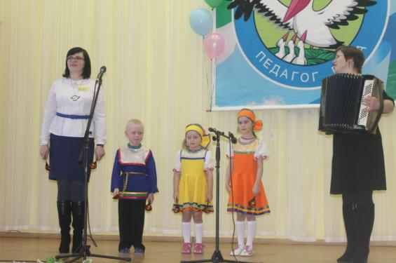
Ермолина Ольга Ивановна
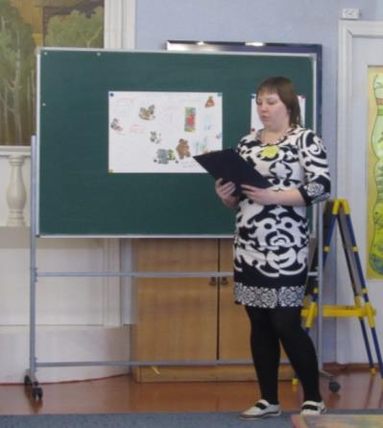
Киселёва Варвара Александровна

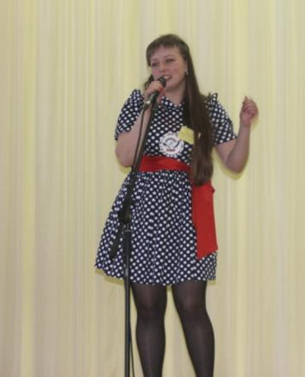
Молькова Алёна Николаевна
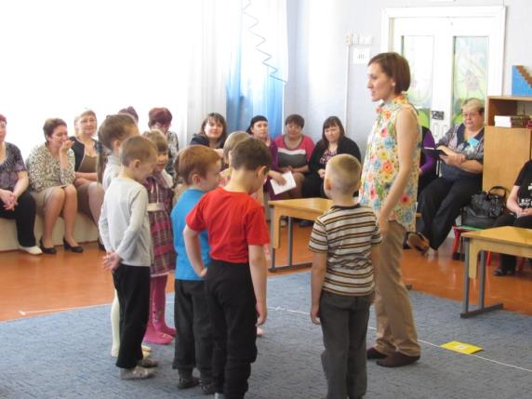
Чуркина Надежда Ивановна

